SISTEMA DE GARANTÍAS PREVIAS A LA NUMERACIÓN DE LA DECLARACIÓN
CÓDIGO: INPCFA-PE.03.06(*)
VERSIÓN: 1
VIGENCIA : 24/12/2009
PAGINA : 1/28

(*) antes IFGRA-PE.39
Incluye modificaciones de la R.SUNAT 170 y 333-2016

OBJETIVO

Establecer las pautas a seguir para la aceptación, custodia, renovación, devolución, canje, ejecución y liberación de las garantías previas a la numeración de la declaración, en adelante Garantías Previas.

ALCANCE

Dirigido al personal de la Superintendencia Nacional Adjunta de Aduanas de la Superintendencia Nacional de Aduanas y de Administración Tributaria - SUNAT, entidades garantes y usuarios del sistema que intervienen en el trámite de las garantías previas.
.

RESPONSABILIDAD

La aplicación, cumplimiento y seguimiento de lo establecido en el presente procedimiento es responsabilidad del Intendente de Gestión y Control Aduanero, el Intendente Nacional de Sistemas de Información, el Intendente Nacional de Desarrollo de Estrategias de Servicio y Control del Cumplimiento, de los intendentes de aduana de la República, jefaturas, del personal de las distintas unidades organizacionales y los operadores de comercio exterior que intervienen.

VIGENCIA

A partir de la fecha de entrada en vigencia del artículo 160º de la Ley General de Aduanas.

BASE LEGAL

- Ley General del Sistema Financiero y del Sistema de Seguros y Orgánica de la Superintendencia de Banca y Seguros, Ley N.º 26702, publicada el 09.12.1996 y sus normas modificatorias.

- Ley del Procedimiento Administrativo General, Ley N.º 27444, publicada el 11.04.2001 y sus normas modificatorias.

- Ley General de Aduanas, Decreto Legislativo N° 1053, publicado el 27.06.2008, en adelante Ley General de Aduanas.

- Reglamento de la Ley General de Aduanas aprobado por Decreto Supremo N.° 010-2009-EF, publicado el 16.06. 2009 y norma modificatoria.

- Texto Único Ordenado del Código Tributario aprobado por Decreto Supremo Nº 133-2013-EF publicado el 22.06.2013, y sus normas modificatorias.

NORMAS GENERALES

Terminología

Cuando se haga referencia a un inciso, literal, Sección o Anexo, sin mencionar a la norma se entenderá referido al presente procedimiento.

Modalidades de Garantías Previas

1. Constituyen modalidades de Garantías Previas las siguientes:
a) Fianza;
b) Póliza de caución y
c) Garantía nominal.

2. Sólo pueden presentar Garantías Previas nominales las Entidades del Sector Público Nacional, Universidades, Organismos Internacionales y Misiones Diplomáticas.

Cobertura de las Garantías Previas.

Las Garantías Previas aseguran el pago del íntegro de la Deuda vinculada a los siguientes regímenes o solicitudes:
a) Importación para el consumo.
b) Admisión temporal para perfeccionamiento activo.
c) Admisión Temporal para reexportación en el mismo estado.
d) Restitución de derechos arancelarios.
e) Tránsito.
f) Envíos de entrega rápida, cuando las empresas de Envíos de entrega rápida actúan como importadores.
g) Transferencia de mercancías importadas con exoneración o inafectación tributaria.
h) Traslado de mercancías de zonas de tributación especial a zonas de tributación común.

Plazo de vigencia de las Garantías Previas

1. El plazo de vigencia de las Garantías Previas se inicia en la FECHA INICIO y culmina en la FECHA FIN que figura en la garantía aceptada por la SUNAT.
El plazo de vigencia mínimo para las Garantías Previas específicas es de tres (03) meses. Para las Garantías Previas globales el plazo máximo de vigencia es de un (01) año, el cual concluye el 31 de diciembre del año de presentación de la garantía.
2. El plazo de vigencia puede ser renovado por decisión del Usuario del Sistema indefinidas veces o a requerimiento de la SUNAT cuando se produzcan alguno de los supuestos establecidos en el numeral 2, literal E1) de la Sección VII.

3. El plazo de vigencia de la renovación se inicia en la FECHA INICIO DE RENOVACION y culmina en la FECHA FIN DE RENOVACIÓN que figura en la garantía aceptada por la SUNAT.

Monto de las Garantías Previas

El Usuario del Sistema fija el monto de la Garantía Previa de acuerdo con la Entidad Garante, el que no debe ser inferior al mínimo establecido por la SUNAT.

Opción de garantizar

Las Garantías Previas sólo amparan el pago de la Deuda vinculada a las declaraciones o a las solicitudes que el Usuario del Sistema opte por garantizar en la forma establecida por el presente procedimiento.

Oportunidad de pago de la Deuda garantizada

1. La Deuda garantizada debe cancelarse hasta el día vigésimo (20) del mes siguiente del término de la descarga en el caso del despacho anticipado o de la numeración de la Declaración en el caso de despacho excepcional, excepto si ha sido impugnada.
2. La Deuda generada por solicitudes de transferencia de mercancía importadas con exoneración o inafectación tributaria se cancelan al día 20 del mes siguiente. No obstante los intereses se aplicarán a partir del cuarto día de generada la Deuda.
3. La Deuda generada por solicitudes de traslado temporal de mercancías de zona de tributación especial a zona de tributación común, se cancelan al día 20 del mes en que vence su autorización. No obstante los intereses se aplicarán a partir del cuarto día de generada la Deuda.
4. Las impugnaciones presentadas dentro de las siguientes horas y fechas actualizan automáticamente la Cuenta Mensual:
a) Hasta las 16:30 horas del día 20 del mes.
b) Hasta las 12:00 horas de la FECHA FIN o FECHA FIN DE RENOVACION.
5. De no cancelarse o de no estar impugnada la Deuda garantizada se procede a ejecutar la garantía que la ampara, conforme al literal G) de la Sección VII.
6. Para efectos del pago, el Usuario del Sistema puede consultar en su Cuenta Mensual en el ambiente SOL, la Deuda garantizada a ser cancelada el día 20 de cada mes.

Notificaciones a los Usuarios del Sistema

1. Las siguientes notificaciones se envían al Buzón Electrónico del Usuario del Sistema:
a) Número de trámite de presentación de garantía y la dirección electrónica desde donde podrá descargar el formato de la garantía.
b) Número de la Cuenta Corriente.
c) Requerimiento de canje.
d) Revocación de canje.
e) Aceptación de canje.
f) Requerimiento de renovación.
g) Aceptación de renovación.
h) Afectación y desafectación de la Cuenta Corriente.
i) Cuenta Mensual.
j) Liberación de garantía.
2. La notificación se considera efectuada al día hábil siguiente a la fecha del depósito en el Buzón Electrónico.

Notificaciones a las Entidades Garantes

- Las siguientes notificaciones se envían a las Entidades Garantes por:

- Carta notarial o correo electrónico certificado:
a1) Ejecución preventiva.
a2) Orden de ejecución.

- Oficio o correo electrónico certificado:
b1) Revocación de ejecución preventiva.
b2) Revocación de orden de ejecución.
(R.S.N.A. de Desarrollo Estratégico N° 009-2014-SUNAT/500000)
2. La notificación se considera efectuada al día hábil siguiente a la fecha del depósito en el buzón del Correo Electrónico Certificado.

Acceso a la información del Sistema

1. El importe de la Deuda garantizada, así como el estado de las Garantías Previas y el movimiento de las cuentas corrientes son consultados por los Usuarios del Sistema y las Entidades Garantes en el ambiente SOL, en la página web de la SUNAT: www.sunat.gob.pe.
2. En la cuenta corriente figura la Deuda garantizada actualizada diariamente con los intereses correspondientes.
3. Las Entidades Garantes y los Usuarios del Sistema sólo tienen acceso a la información de las garantías de las que son titulares.

Factor de Riesgo

La División de Gestión de Riesgos Aduaneros de la Gerencia de Investigaciones Aduaneras define y actualiza los parámetros para el cálculo del Factor de Riesgo en el Módulo de Control de Garantías.
.

VII. DESCRIPCIÓN

A ) Aspectos Preliminares

A1) Requisitos del Usuario del Sistema
Son requisitos para ingresar como Usuario del Sistema:
a) Poseer Buzón Electrónico.
b) Estar afiliado al sistema de pago electrónico aduanero conforme a lo dispuesto en el numeral 10 de la sección VI del procedimiento específico “Extinción de Deudas por Pago”, INPCFA-PE.02.01..
c) Presentar una garantía previa bajo cualquiera de las modalidades previstas en el presente procedimiento por un monto igual o superior al definido en el proceso de cálculo del monto mínimo.

A2) Requisitos de la Entidad Garante

1. Son requisitos para ser registrado como Entidad Garante:
a) Acreditar a los Encargados, con un mínimo de dos y en número suficiente que permita una adecuada atención.
b) Contar con un Correo Electrónico Certificado.
c) Poseer clave SOL.
2. El Especialista verifica, en la página web de la Superintendencia de Banca, Seguros y Administradora de Fondos de Pensiones (SBS), que la empresa del sistema financiero se encuentre autorizada para emitir Cartas Fianzas y/o Pólizas de Caución. De estar autorizada, la registra en el Módulo de Control de Garantías como Entidad Garante.
3. Adicionalmente, las entidades facultadas a presentar garantías nominales deben cumplir con los siguientes requisitos:
a) No tener la condición de contribuyente no habido o estado de contribuyente de baja o baja de oficio. Para ello el Especialista consulta la ficha RUC del deudor tributario en la página web de la SUNAT.
b) No registrar Deudas exigibles ante la SUNAT.
c) Presentar fotocopia simple de la copia certificada de vigencia de poderes para quienes suscriben la garantía; en el caso de Misiones Diplomáticas, debe presentar la carta simple del representante de más alto rango, señalando a los firmantes autorizados.
4. De estar conforme, el Especialista registra a la Entidad Garante en el Módulo de Control de Garantías. Este registro puede ser dejado sin efecto, en cualquier momento y sin notificación previa, si la SUNAT verifica que ya no se cumple con algún requisito.

A3) Acreditación de Encargados

La Entidad Garante acredita a sus encargados, ante la Intendencia de Gestión y Control Aduanero (IGCA), mediante un escrito firmado por su representante legal acreditado en el RUC, en el que indique los nombres y apellidos, documento de identidad, teléfono y dirección de correo electrónico.

A4) Determinación del monto mínimo a garantizar

1. Para conocer el monto mínimo requerido para garantizar, el Usuario del Sistema ingresa a la opción “Cálculo del monto mínimo y obtención del número de Trámite”, ubicado en el ambiente SOL y registra la información que le es requerida.
2. En respuesta, el Usuario del Sistema recibe en su Buzón Electrónico el monto mínimo requerido para la Garantía Previa, la estructura de su cuenta corriente, el número de trámite para la presentación y la dirección electrónica desde la cual podrá descargar el formato de la garantía.
3. El número de trámite para la presentación de la Garantía Previa está vigente por veinte (20) días hábiles contados desde el día siguiente del depósito en el Buzón Electrónico del Usuario del Sistema.

A5) Monto mínimo de las Garantías Previas globales.

1. El monto mínimo de las garantías previas globales se determina considerando el monto mayor que resulte de comparar el resultado obtenido de:

a) Multiplicar el total de la deuda por el factor 0.05, o

b) Sumar los montos requeridos para renovación.

Donde:

- Total deuda: es la suma de todas las deudas registradas durante los doce (12) meses anteriores al mes en que se obtiene el número de trámite, derivadas de las declaraciones de importación para el consumo, admisión temporal para reexportación en el mismo estado, admisión temporal para perfeccionamiento activo, tránsito, restitución de derechos arancelarios, envíos de entrega rápida y solicitudes de traslado y transferencias.

- Monto requerido para renovación: es la suma de los montos requeridos para renovación de todas las cuentas corrientes a amparar con la garantía que se presente en el Formato “Modelo de Fianza/Póliza de caución global - Para INICIO-RENOVACION”, previsto en el Anexo 6. Si al calcular el monto mínimo, el proceso de renovación aún no se ha realizado, el monto requerido para la renovación será la suma de los montos garantizados de las cuentas corrientes a amparar.

Si el Usuario del Sistema es una empresa de envíos de entrega rápida, la sumatoria de las Deudas incluye sólo las generadas en el trámite del régimen de envíos de entrega rápida.
(R.S.N.A. de Desarrollo Estratégico N° 009-2014-SUNAT/500000)

2. Si el Usuario del Sistema no registra Deudas generadas en los últimos doce (12) meses, el sistema le solicita que estime el monto de la Deuda que registrará durante el año de vigencia de la Garantía Previa a efecto de calcular el monto mínimo de la garantía.

3. Si el monto mínimo tiene decimales será redondeado a la cifra superior.

A6) Monto mínimo de las Garantías Previas específicas.

- Para el cálculo del monto mínimo de una Garantía Previa específica, el Módulo de Control de Garantías requiere la siguiente información:

- Aduana en la que se numerará la declaración o solicitud.
- Régimen aduanero.
- Detalle por serie de la sub partida nacional, descripción de la mercancía, valor FOB, flete, seguro, origen, proveedor, y
- Deuda que se garantizará.

- El monto mínimo se calcula con la siguiente fórmula:

Monto
Mínimo =
(Específica)
Factor de Riesgo
Total Deuda +
Total Valor FOB

- Si el monto mínimo tiene decimales será redondeado a la cifra superior.

A7) Monto mínimo de la Garantía Previa específica para la restitución de derechos arancelarios

- Si el régimen a garantizar es el de Restitución de Derechos Arancelarios, el monto mínimo a garantizar se calcula con la siguiente fórmula:
Monto
Mínimo =
(Específica)
Total Monto a restituir

Total Valor FOB Exportación
+ Factor de Riesgo
+

- Si el monto mínimo tiene decimales será redondeado a la cifra superior.

B) Presentación y aceptación

B1) Presentación

- El Encargado de la Entidad Garante presenta el original impreso de la Garantía Previa a la IGCA en las ventanillas que ésta habilite.
- La IGCA publica la relación de las entidades garantes que no tengan garantías requeridas pendientes de honrar en el ambiente SOL

B2) Aceptación

- Antes de iniciar la revisión del contenido de la garantía, el Especialista verifica que el garantizado cumpla con los requisitos establecidos en el Literal A1) de la Sección VII y de estar conforme, revisa que la garantía:

- Se ciña al formato y contenido del Anexo 1 y no tengan anotaciones en el dorso.
- No tenga cláusulas adicionales que limiten, restrinjan o condicionen su ejecución.
- Ampare el monto mínimo establecido para el garantizado.
- Que la entidad garante no tenga garantías requeridas pendientes de honrar.

Si la garantía presentada es nominal, el Especialista verifica adicionalmente que se encuentre firmada por el representante legal de la institución, para lo cual consulta el nombre en el padrón RUC y verifica si la firma coincide con el DNI u otro documento de identidad o carta autorizante.

- De estar conforme, el Especialista registra el número, el monto, vigencia de la garantía y a la entidad garante en el Módulo de Control de Garantías. En caso contrario, la devuelve al Encargado.

- El Módulo de Control de Garantías no acepta el registro de la garantía cuando:

a) El emisor de la garantía no cumple con los requisitos para ejercer como Entidad Garante.
b) La Entidad Garante se encuentra suspendida.
c) El Usuario del Sistema se encuentra restringido.
d) El número de trámite ha caducado.
En tal caso, el Especialista devuelve la garantía al Encargado.

- Culminado el registro, el sistema marca la garantía como aceptada y numera automáticamente una cuenta corriente. El número de la cuenta corriente y su estructura son notificados al Buzón Electrónico del Usuario del Sistema.

- El Especialista entrega al Encargado un reporte del sistema donde consta las garantías presentadas y aceptadas y entrega al responsable de su custodia los originales de las Garantías Previas aceptadas.

C) Cuenta corriente

- En el momento del registro de la garantía, el sistema crea la cuenta corriente y define su estructura.

Si la nueva cuenta corriente se ampara en una garantía presentada en el Formato “Modelo de Fianza/Póliza de caución global - Para INICIO-RENOVACION”, previsto en el Anexo 6, los montos de las deudas de las cuentas corrientes anteriores afectan el monto operativo de la nueva cuenta corriente creada con la presentación del citado Formato.
(R.S.N.A. de Desarrollo Estratégico N° 009-2014-SUNAT/500000)

2. Los montos que conforman la estructura de la cuenta corriente de la garantía son calculados aplicando las formulas señaladas en los literales C1) o C2) de la Sección VII, según corresponda.

C1) Cálculo de la estructura de la cuenta corriente de una Garantía Previa global

El monto operativo y el monto de seguridad de la garantía global se calculan aplicando las siguientes fórmulas:
Monto Operativo = Monto Garantía Previa – Monto de seguridad

Monto de Seguridad = Factor de Riesgo * Monto Garantía Previo

C2) Cálculo de la estructura de la cuenta corriente de una Garantía Previa específica

El monto operativo y el monto de seguridad de la garantía específica se calculan aplicando las siguientes formulas:
Monto Operativo = Monto Garantía Previa – Monto de seguridad

Monto de Seguridad = Factor de Riesgo *(Total Valor FOB)

C3) Afectación de la cuenta corriente por el Usuario del Sistema

- Para afectar una cuenta corriente el Usuario del Sistema debe cumplir los siguientes requisitos:

a) Consignar el número de la cuenta corriente en la declaración aduanera o en la solicitud.
b) Numerar la declaración aduanera o solicitud antes de las doce (12) horas del último día de vigencia de la garantía.
c) Tener saldo suficiente en el monto operativo.
d) No ser Usuario Restringido.

2. La deuda diferencial calculada en la rectificación o en la regularización de una declaración afecta automáticamente la cuenta corriente vigente siempre que exista saldo suficiente en el monto operativo.

C4) Afectación de la cuenta corriente por la SUNAT

- La Deuda Determinada Garantizada por la SUNAT, vinculada a declaraciones garantizadas, afecta automáticamente la cuenta corriente de la garantía previa cuando haya sido determinada:

- Durante el trámite de despacho aduanero, hasta tres meses siguientes al otorgamiento del levante, en los casos previstos por la Administración Aduanera. Este plazo puede ser prorrogado cuando haya duda razonable respecto al valor en aduana, conforme a su normativa específica.
.
b) Durante una fiscalización posterior al despacho aduanero siempre que se haya requerido la renovación de la garantía hasta por un año, de acuerdo a lo establecido en el artículo 219º del Reglamento de la Ley General de Aduanas.

2. La Deuda Determinada Garantizada afecta automáticamente el monto de seguridad. En caso éste no sea suficiente se afecta el monto operativo; si tampoco fuera suficiente se produce un sobregiro.

El Usuario de Sistema debe eliminar el sobregiro de la cuenta corriente conforme se indica en el numeral 5 del literal C5) de la sección VII.

3. La Deuda Determinada Garantizada correspondiente a una declaración afianzada con una garantía presentada en el Formato “Modelo de Fianza/Póliza de caución global - Para INICIO-RENOVACION”, previsto en el Anexo 6, se registra en la cuenta corriente donde se afectó la declaración. Los saldos se controlan en la cuenta corriente creada con la presentación del formato antes señalado.

C5) Sobregiro de la cuenta corriente

- El sobregiro se produce cuando el saldo de la garantía no cubre el monto de la Deuda Determinada Garantizada durante el trámite de despacho aduanero o en la fiscalización posterior.

- La cuenta corriente sólo puede ser sobregirada por afectaciones realizadas por la SUNAT.

- La Deuda Determinada Garantizada no cubierta totalmente por haberse producido un sobregiro en la cuenta corriente se marca como “garantizada en cola”.

- Para el caso de las garantías presentadas en el Formato “Modelo de Fianza/Póliza de caución global - Para INICIO-RENOVACION”, previsto en el Anexo 6, el sobregiro se controla en la cuenta corriente creada con la presentación del citado formato.

- El Usuario del Sistema puede eliminar el sobregiro en su cuenta corriente cuando:

a) Cancele una de las deudas garantizadas que afectan el monto operativo o el de seguridad,
b) Cancele la deuda de la liquidación de cobranza “garantizada en cola”, o
c) Canjee la garantía por otra de mayor monto.

- Vencido el plazo de tres (03) días hábiles sin que el sobregiro en la cuenta corriente haya sido eliminado, el sistema marca al Usuario como Restringido y el Especialista remite la deuda no cubierta al ejecutor coactivo de ser exigible.

C6) Desafectación de la cuenta corriente

1. La Cuenta Corriente de la garantía se desafecta con:

a) El pago o con cualquier otra forma de extinción de la obligación tributaria aduanera y recargos establecidos en el artículo 154° de la Ley General de Aduanas.
b) La anulación de liquidaciones de cobranza o el legajamiento de declaraciones.
c) La rectificación de declaraciones que impliquen un cambio en la liquidación.
d) El canje de la garantía global por una específica.
e) La conclusión sin incidencia de la revisión de la solicitud de restitución de derechos arancelarios.
f) La descarga de la cuenta corriente de los regímenes de admisión temporal para perfeccionamiento activo y admisión temporal para reexportación en el mismo estado.

- Las deudas de las Cuentas Corrientes amparadas en garantías presentadas en el Formato “Modelo de Fianza/Póliza de caución global Para INICIO-RENOVACION”, previsto en el Anexo 6, se desafectan en la correspondiente cuenta corriente y el saldo de la deuda se actualiza también en la cuenta corriente nueva.

- Vencido el plazo del día veinte (20) de cada mes y de haberse verificado que existe Deuda Exigible Coactivamente, el Módulo de Control de Garantías genera automáticamente una orden de ejecución que será notificada en el Buzón Electrónico al Usuario del Sistema y por carta notarial o correo electrónico certificado a la Entidad Garante.

- El Usuario del Sistema puede volver a utilizar el Monto Operativo durante el plazo de vigencia de la Garantía Global luego que ha desafectado su cuenta corriente.

(R.S.N.A. de Desarrollo Estratégico N° 009-2014-SUNAT/500000)

D) Canje

D1) Requerimiento de Canje

- El Usuario del Sistema puede canjear su Garantía Previa en cualquier momento siempre que no sea por un monto menor.

- La SUNAT requiere el canje de la garantía por un monto mayor cuando:

a) Se genere un sobregiro en la cuenta corriente ó
b) El monto de la garantía no cubra el mínimo requerido por la SUNAT, luego de la ejecución parcial.
- Para requerir el canje de una garantía, el Módulo de Control de Garantías notifica al Usuario del Sistema el nuevo monto a garantizar y le otorga un plazo de tres (03) días hábiles computados a partir del día siguiente de la recepción de la notificación, para que efectúe el canje. El plazo otorgado no suspende el proceso de ejecución de la garantía.

- Vencido el plazo de tres (03) días sin que se haya realizado el canje o no se haya desafectado la cuenta corriente, el Especialista procede a marcar al Usuario del Sistema como Usuario Restringido.

D2) Proceso de Canje

- La Entidad Garante presenta una nueva garantía, de acuerdo al formato establecido en el Anexo 3, por un monto que cubra el monto sobregirado o el monto mínimo y por un plazo igual al de la garantía a canjear.

- El Especialista verifica que la garantía cumpla con las condiciones establecidas en el presente procedimiento y que el monto cubra el sobregiro o el monto mínimo, según corresponda. De estar conforme, registra la nueva garantía en el Módulo de Control de Garantías y devuelve la canjeada al Encargado.

- El número y estado de la cuenta corriente de la garantía no cambian por efecto del canje.

E) Renovación

E1) Requerimiento de Renovación
- El Usuario del Sistema que desee prorrogar la vigencia del régimen de admisión temporal para perfeccionamiento activo o admisión temporal para reexportación en el mismo estado debe renovar la garantía durante la vigencia del régimen.
- La SUNAT requiere la renovación cuando se cumple una de las siguientes tres condiciones:
- Exista Deuda no exigible coactivamente.
- Se encuentre pendiente la determinación final de la deuda tributaria aduanera y/o recargos conforme a lo previsto en el artículo 172 de la Ley General de Aduanas y dentro de los plazos a que se refiere el inciso a) del artículo 213 del Reglamento.”
- El Usuario del Sistema ha sido seleccionado por la IGCA para una fiscalización posterior de la Deuda que haya garantizado.

Esta regla no será aplicable a las Garantías Previas presentadas por las empresas del servicio de entrega rápida cuando actúan como importadores.

Para tal efecto, el funcionario encargado de la División de Gestión de Riesgos Aduaneros de la Gerencia de Investigaciones Aduaneras debe registrar en el Sistema de Fiscalización Aduanera - SIFA las empresas seleccionadas a fiscalización posterior, hasta las 12:00 meridiano del último día hábil de vigencia de la garantía.

- Si el Módulo de Control de Garantías detecta la existencia, de al menos una condición, notifica al Usuario del Sistema que debe renovar la garantía conforme a los siguientes casos:

a) De existir Deuda garantizada y reclamada o apelada, la renovación debe ser por un periodo mínimo de tres (03) meses y por el ciento cincuenta por ciento (150%) de la Deuda pendiente de pago.
b) De existir Deuda garantizada no exigible y no reclamada ni apelada, la renovación debe ser por un periodo mínimo de tres (03) meses y por el cien por ciento (100%) de la Deuda pendiente de pago.

c) De encontrarse pendiente la determinación final de la deuda tributaria aduanera y recargos y dentro del plazo establecido para ese fin en el inciso a) del numeral 1 del literal C4, la renovación debe ser hasta la fecha final de dicho plazo y por el monto de la Deuda correspondiente a los despachos pendientes, más el monto de seguridad.
d) De haber sido seleccionado para una fiscalización posterior de su Deuda garantizada, la renovación debe ser por un (01) año y por el monto de la Deuda de las DUAS seleccionadas.
4. Si concurren más de uno de los casos señalados en el numeral anterior, la renovación debe ser por el plazo mayor y por el monto acumulado hasta el monto total de la garantía.
5. El plazo para renovar la garantía es de tres (03) días hábiles contados desde el día siguiente de notificado el requerimiento de renovación en el buzón electrónico; vencido dicho plazo sin que se haya realizado la renovación, el sistema marca la opción Usuario Restringido.
6. Producida cualquiera o todas las situaciones de renovación establecidas en el numeral 2, el usuario del Sistema puede amparar sus obligaciones con la garantía previa del siguiente año para lo cual
6.1. El monto de la nueva garantía no podrá ser menor al monto requerido en renovación de la garantía del año anterior.
6.2 El texto de la nueva garantía debe ceñirse al formato establecido en el anexo N° 6 del presente procedimiento.

E2) Proceso de Renovación

- Si la Entidad Garante presenta una nueva garantía, de acuerdo al formato establecido en el Anexo 2, se renovará solo una cuenta corriente vinculada a un requerimiento de renovación.

- El Especialista verifica que la garantía cumpla con las condiciones establecidas en el presente procedimiento y que cubra el monto requerido para renovación así como el plazo solicitado. De estar conforme, registra la nueva garantía en el Módulo de Control de Garantías y devuelve la renovada al encargado de la entidad garante.

- Si la Entidad Garante presenta una garantía en el Formato “Modelo de Fianza/Póliza de caución global - Para INICIO-RENOVACION”, previsto en el Anexo 6, con el registro de su recepción y la creación de su cuenta corriente, se registrarán como renovadas las cuentas corrientes anteriores.

- El número de la cuenta corriente de la garantía no varía por efecto del cambio de garantía.

F) Ejecución Preventiva

1. La ejecución preventiva de la garantía se realiza cuando el Usuario del Sistema no renueva la garantía solicitada por la SUNAT.
2. Si la garantía es renovada antes de la ejecución definitiva de la garantía, el funcionario encargado notifica la revocación de la ejecución a la entidad garante.
3. Adicionalmente se procederá a notificar la Orden de ejecución por vía notarial, conforme al numeral 4 del literal G del la Sección VII.

G) Orden de Ejecución

1. El Módulo de Control de Garantías notifica a la Entidad Garante la Orden de Ejecución, si al día 21 o en la FECHA FIN o en la FECHA FIN DE RENOVACION existen Deudas Exigibles Coactivamente.
2. La entidad garante pone a disposición de la SUNAT, al segundo día hábil siguiente a la notificación de la Orden de Ejecución, un cheque de gerencia en moneda nacional por el monto de la Deuda actualizada y convertida en soles, para lo cual consulta la “Orden de Ejecución” de la garantía habilitada en el ambiente SOL.
3. El Especialista se presenta antes del mediodía del segundo día hábil de notificada la Orden de Ejecución en el local designado por la Entidad Garante para recibir el cheque. De estar conforme, recibe el cheque y devuelve a la Entidad Garante el original de la garantía ejecutada. De no estar disponible el cheque en el lugar y fecha indicados emite el informe correspondiente.
4. El Jefe de la División de Recaudación Aduanera notifica a la Entidad Garante por vía notarial, dentro del plazo establecido en el artículo 1898 del Código Civil. Si la entidad garante no cumple con la entrega del cheque, el Especialista registra a la Entidad Garante como Suspendida.
- Si la ejecución de la garantía es parcial, dentro del plazo de vigencia, la Entidad Garante debe emitir una nueva garantía con iguales condiciones y por el saldo restante de la ejecución parcial, la cual es entregada junto con el cheque. En caso de no entregar otra garantía por el saldo, la entidad garante es registrada como suspendida.

Al registrar el canje por ejecución, las cuentas corrientes amparadas con una garantía otorgada en el Formato “Modelo de Fianza/Póliza de caución global - Para INICIO-RENOVACION”, previsto en el Anexo 6, se actualizan con el nuevo número de garantía y el saldo se sigue controlando en la cuenta corriente vigente.

H) Pago de la Deuda por ejecución de la Garantía Previa

1. El Especialista, el mismo día de recibido el cheque, genera una Liquidación de Cobranza tipo 0005 y realiza el pago de la Deuda garantizada en una agencia bancaria.
2. De acuerdo a lo establecido en el Artículo 153° de la Ley General de Aduanas, el orden de imputación de pago es el siguiente:
a) Intereses
b) Derechos arancelarios y demás impuestos a la importación para el consumo.
c) Multas
d) Percepciones del IGV
e) Tasa de Despacho Aduanero
f) Derechos Antidumping y compensatorios provisionales o definitivos.
g) Demás obligaciones de pago relacionadas con el ingreso o salida de mercancías encargadas a la SUNAT o que correspondan a ésta.
Si existiesen Deudas de diferente vencimiento, el pago se atribuirá en orden a la antigüedad del vencimiento de la Deuda.
Si existiesen Deudas con el mismo vencimiento, el pago se atribuirá primero a las Deudas de menor monto.
3. Realizado el pago de la liquidación de cobranza tipo 0005, el Especialista solicita a la aduana operativa la regularización del pago de la Deuda vinculada a la garantía ejecutada en el Módulo de Regularización de Cancelación.

- El Especialista registra la garantía que cubre el saldo no ejecutado en la opción “canje por ejecución”, ubicada en el Portal del Funcionario y el sistema reduce el monto de la cuenta corriente; si el monto de la nueva garantía resulta menor al monto mínimo, notifica al Usuario del Sistema para que presente otra. Hasta que el canje no se produzca, el Usuario del Sistema es considerado como Restringido.
(R.S.N.A. de Desarrollo Estratégico N° 009-2014-SUNAT/500000)

I) Liberación

1. La garantía es liberada de oficio y puesta a disposición de la Entidad garante si al término del plazo de vigencia de la Garantía no existe ningún supuesto para que sea renovada o ejecutada. El Encargado de la entidad garante recoge la garantía liberada firmando el reverso de la copia de la garantía devuelta, en señal de conformidad.
2. El Módulo de Control de Garantías notifica al Usuario del Sistema que su garantía esta apta para liberación.

VIII. INFRACCIONES, SANCIONES Y DELITOS
No aplica.

IX. REGISTROS
- Garantías aceptadas
- Cuentas corrientes en uso.

X. DEFINICIONES
Para efectos del presente procedimiento se entiende por:
Afectación: Al acto por el cual el Sistema de Garantías debita de la cuenta corriente el monto de una Deuda que el Usuario del Sistema de garantías haya decidido garantizar o que la SUNAT hubiera determinado producto de su control, siempre y cuando estuviera relacionada con la Deuda garantizada.

Buzón Electrónico: A la sección ubicada dentro de SUNAT Operaciones en Línea, y asignada al deudor tributario, donde se depositan las copias de los documentos en los cuales constan los actos administrativos que son materia de notificación, así como comunicaciones de tipo informativo.
Correo Electrónico Certificado: A la dirección de correo electrónico, donde la SUNAT notifica actos relacionados a la Entidad Garante.
Cuenta Corriente: Al componente del Módulo de Control de Garantías que controla el saldo disponible de la garantía.
Cuenta Mensual: Al reporte donde se indican las Deudas a ser canceladas el día 20 de cada mes.
Deuda: A la Deuda tributaria aduanera y recargos que correspondan.
Deuda Determinada Garantizada: A la Deuda determinada por el Usuario del Sistema y/o por la SUNAT relacionada a una Declaración o Solicitud garantizada.
Deuda Exigible Coactivamente: A la Deuda Determinada Garantizada que no ha sido pagada, ni reclamada o apelada en el plazo de ley.

Desafectación: Al acto por el cual el Sistema de Garantías abona a la cuenta corriente el monto cancelado de una obligación garantizada.
Ejecución Preventiva: Al acto previo a la Orden de Ejecución, mediante el cual la SUNAT notifica a la entidad garante su decisión de ejecutar la garantía sin indicarle las Deudas que deben ser objeto de cancelación.
Encargado: A la persona autorizada por la entidad garante para:
i) Presentar garantías ante la SUNAT.
ii) Recibir requerimientos de ejecución por vía electrónica.
iii) Coordinar cualquier tema relacionado con el presente procedimiento.
Entidad Garante: A la empresa del sistema financiero autorizadas por la SBS para emitir Fianzas o Pólizas de Caución, así como las personas jurídicas autorizadas a emitir garantías nominales, que hayan cumplido con los requisitos establecidos por el presente procedimiento para emitir Garantías Previas.
Entidad Garante Suspendida: A la Entidad Garante cuyas garantías no son aceptadas por la SUNAT, por no haber honrado su obligación en la forma y plazos establecidos. Esta calificación se mantiene, en tanto no se levante la suspensión.
Especialista: Al funcionario de la División de Recaudación Aduanera encargado de realizar actividades establecidas para los procesos de aceptación, seguimiento, custodia, ejecución y liberación de las Garantías Previas.
Factor de Riesgo: Al cociente que considera la relación que existe entre la incidencia detectada en los controles ordinarios y extraordinarios y el monto de la Deuda total, cancelada o garantizada, registrada en los regímenes y durante el periodo establecido. Se utiliza para calcular el monto mínimo de la garantía y/o la estructura de la cuenta corriente.
Garantía Global: A la garantía previa a la declaración que asegura el cumplimiento de las obligaciones vinculadas a dos o más declaraciones y/o solicitudes.
Garantía Específica: A la garantía previa a la declaración que asegura el cumplimiento de obligaciones derivadas de una sola declaración o solicitud.
Módulo de Control de Garantías: Al módulo informático que permite controlar las garantías previas a la Declaración y a las Deudas garantizadas
Monto Operativo: A la parte de la cuenta corriente de la garantía que controla el saldo disponible para que el Usuario del Sistema garantice sus Deudas.
Monto de Seguridad: A la parte de la cuenta corriente de la garantía que controla el saldo disponible para que la SUNAT garantice las Deuda que determine.
Sistema de Garantías: Al conjunto de procesos y sistemas informáticos que permiten controlar las garantías previas al declaración y las Deudas garantizadas.
Solicitud: A la solicitud de restitución de derechos y a la solicitud de transferencia de mercancías importadas con exoneración o inafectación tributaria o a la solicitud de traslado de mercancías de zonas de tributación especial a zonas de tributación común.
Usuario del Sistema: A los importadores, exportadores, beneficiarios de los regímenes o solicitudes y las empresas de servicio de entrega rápida cuando actúen como importadores, que dispongan de cuentas corrientes habilitadas en el Módulo de Control de Garantías.
Usuario Restringido: Al Usuario del Sistema al que se le ha inhabilitado su cuenta corriente por no cumplir con el canje o renovación de la Garantía Previa. Esta calificación lo imposibilita garantizar al amparo del artículo 160º de la Ley General de Aduanas, en tanto no se levante la restricción.

XI. ANEXOS

1. Modelo de contrato de Fianza / Póliza de Caución Global (PARA INICIO)
2. Modelo de contrato de Fianza / Póliza de Caución Global (PARA RENOVACION)
3. Modelo de contrato de Fianza / Póliza de Caución Global (PARA CANJE)
4. Modelo de contrato de Fianza / Póliza de Caución Especifica (PARA INICIO)
5. Modelo de Garantía Nominal
6. Modelo de Fianza / Póliza de Caución Global - PARA INICIO-RENOVACIÓN

XII. FLUJOGRAMAS

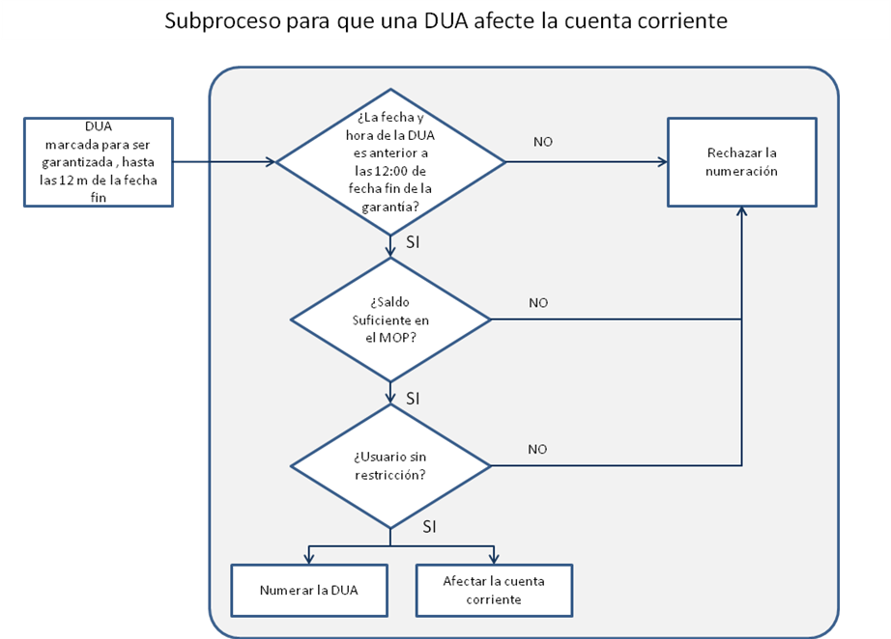

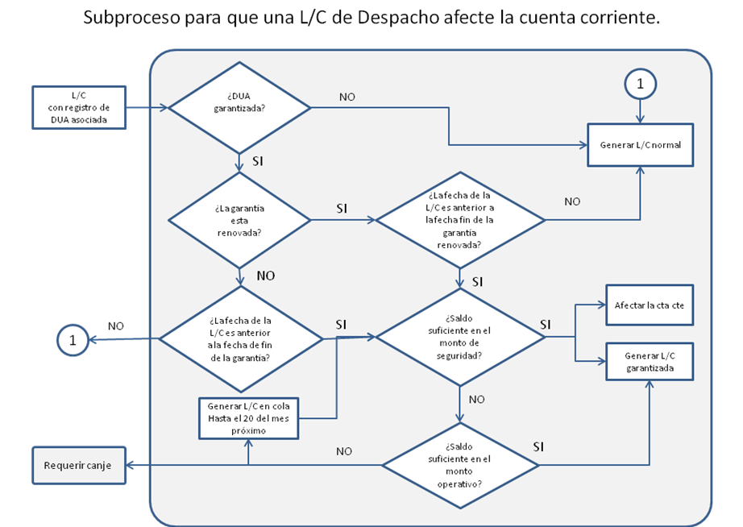

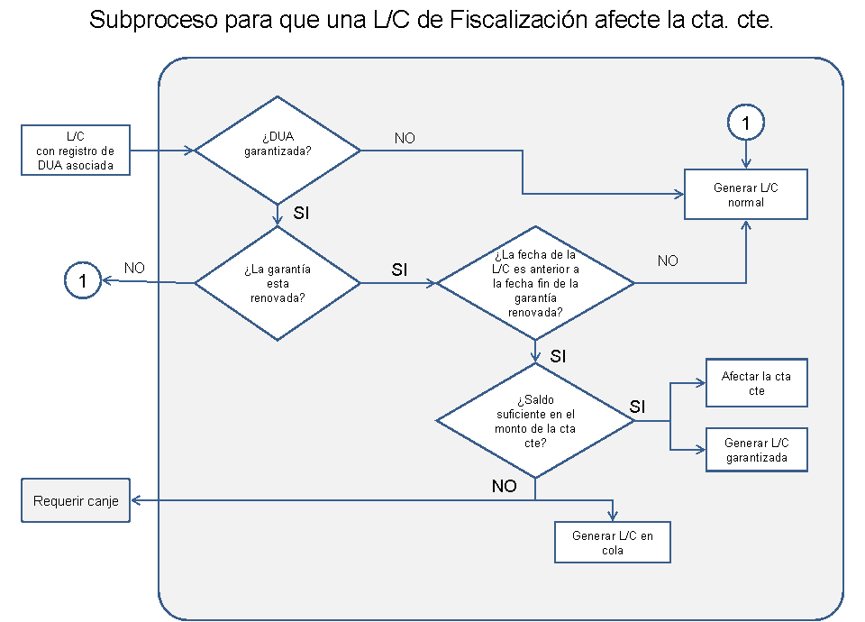

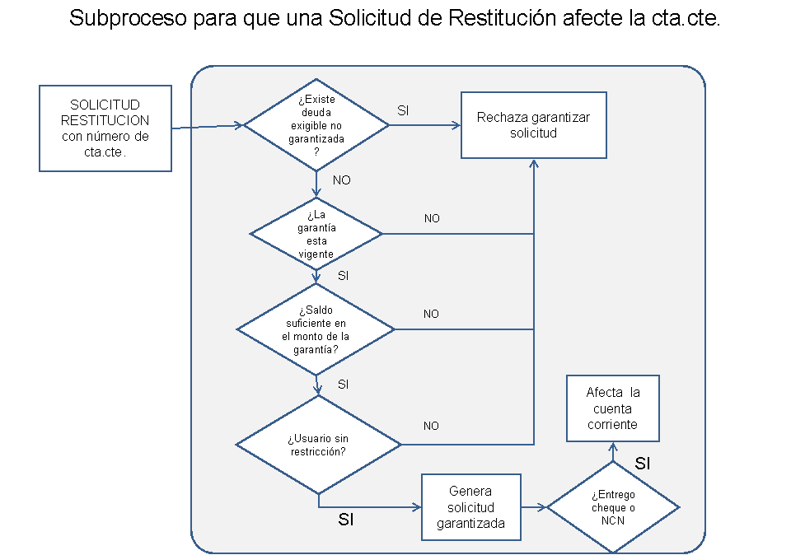

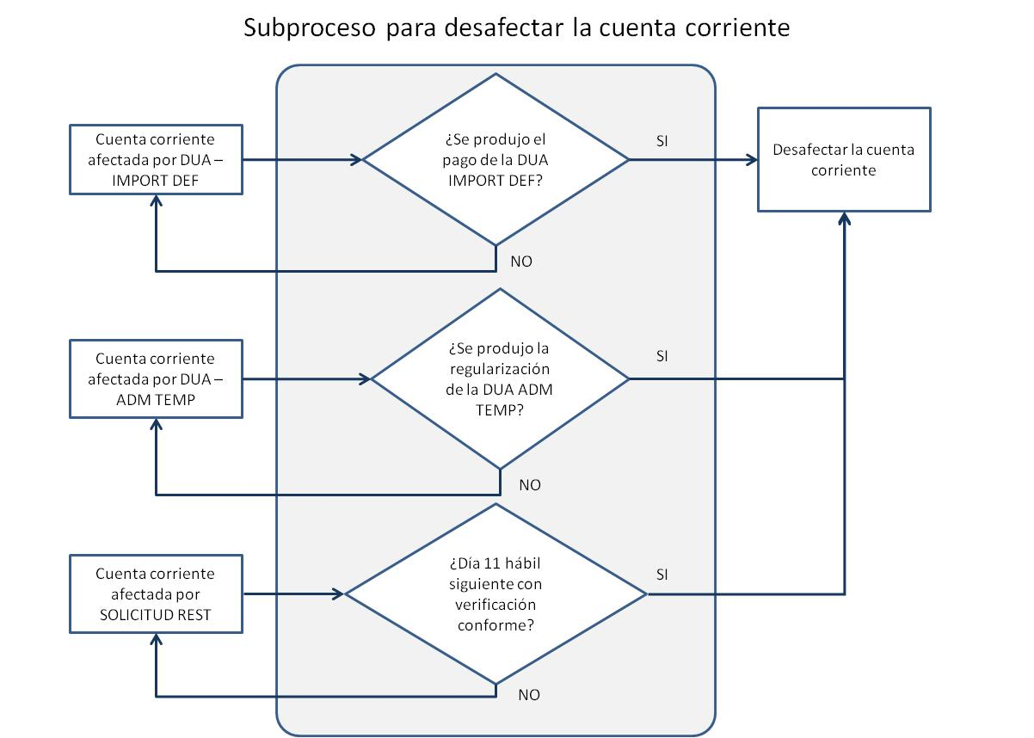

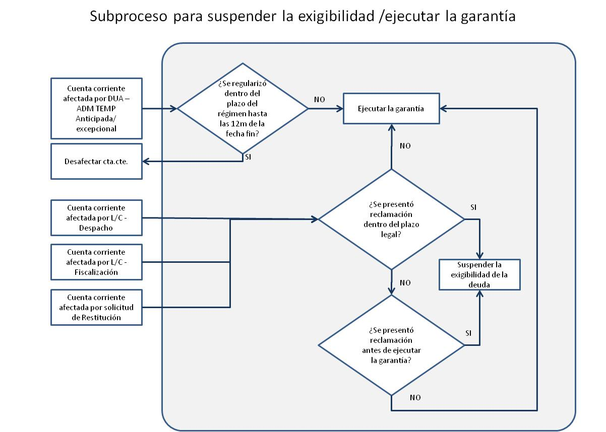

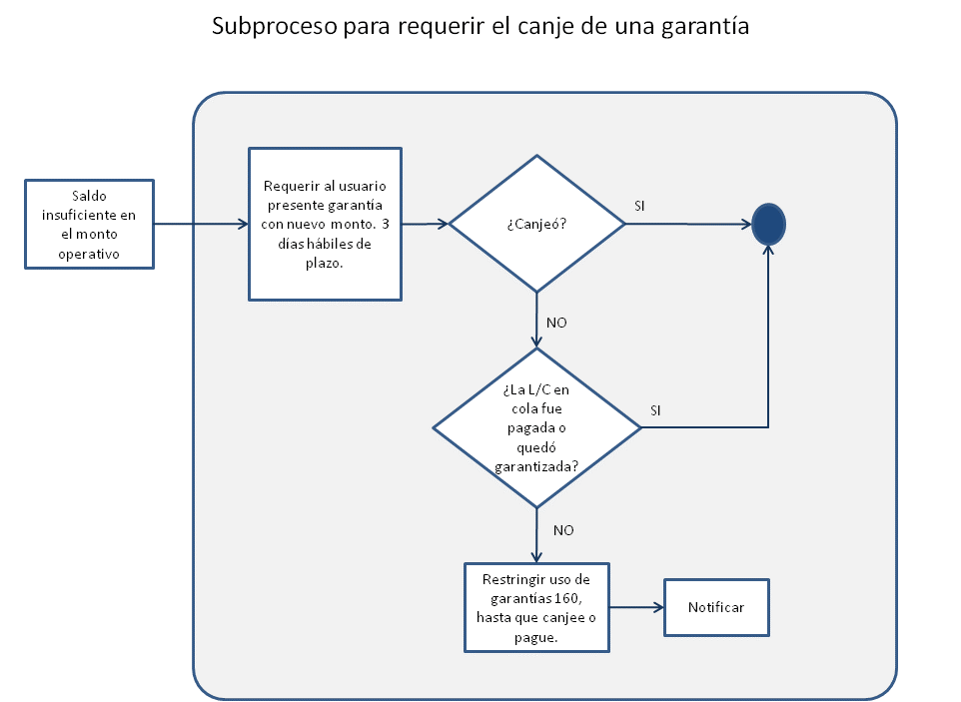

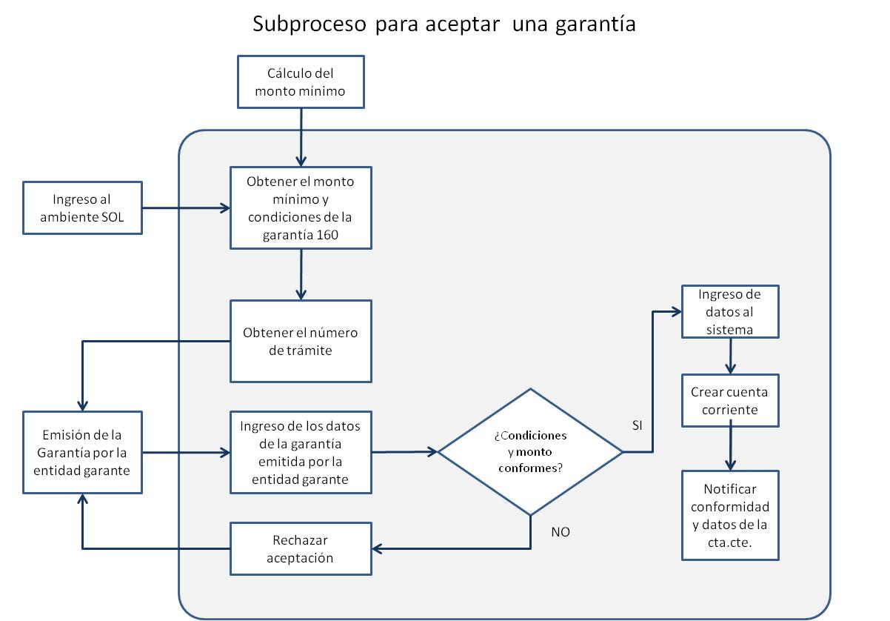

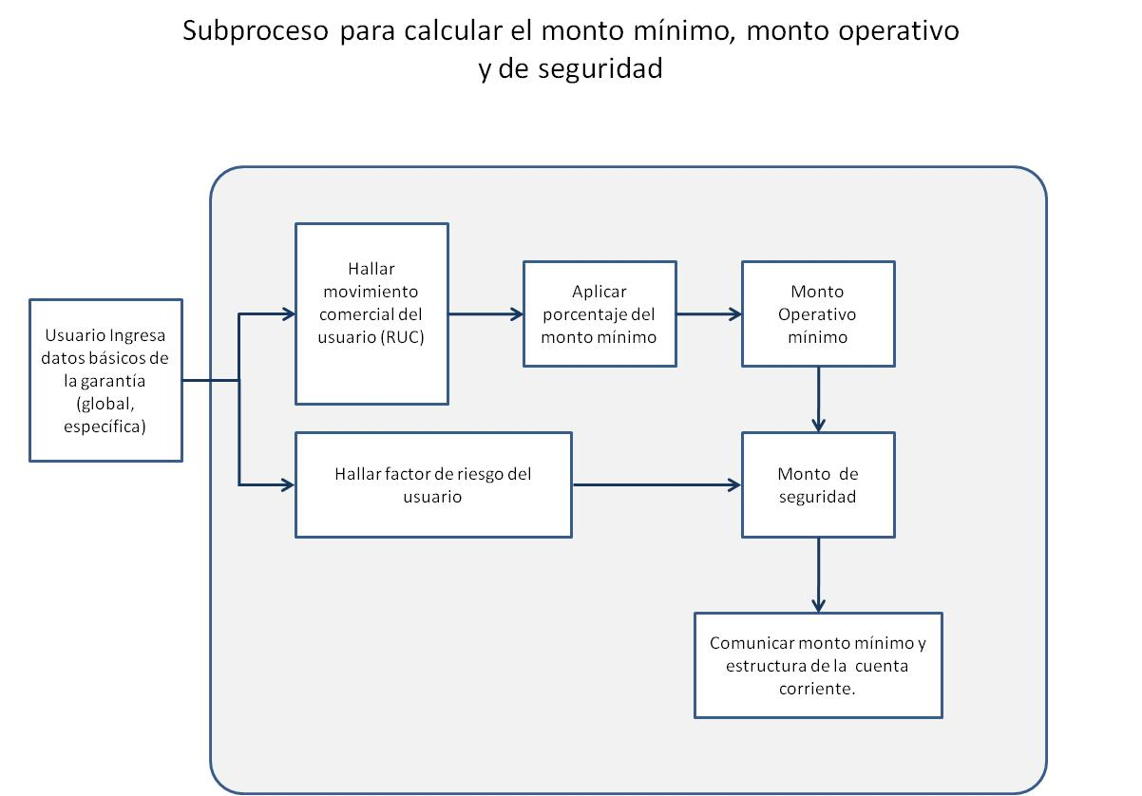

ANEXOS DEL PROCEDIMIENTO IFGRA-PE.39 (VERSIÓN 1) APROBADO POR R.S.N.A.A. N° 615 -2009/SUNAT/A DEL 22.12.2009

Anexo N° 1
Modelo de Fianza / Póliza de Caución Global – PARA INICIO
Nº de Trámite:
Garantía Previa Global / Específica

Lima, ... de ..... de ......

FIANZA BANCARIA O PÓLIZA DE CAUCIÓN GLOBAL N° ###

Plazo de vigencia: Fecha Inicio: 00/00/00. Fecha Fin: 00/00/00
Monto: US$ (monto en números), (monto en letras y XX/100);
Garantizado: (nombre o denominación social del garantizado), (N° de RUC)

Señores:
SUPERINTENDENCIA NACIONAL DE ADMINISTRACIÓN TRIBUTARIA – SUNAT:
Presente.-

Garantizamos a favor de ustedes, en forma solidaria, incondicional, indivisible, irrevocable y sin beneficio de excusión hasta por el “Monto” indicado, el pago de las deudas tributarias aduaneras y recargos vinculados a las Declaraciones o Solicitudes numeradas durante el “Plazo de vigencia”, que el “Garantizado” haya vinculado a la presente garantía, de conformidad con la Ley General de Aduanas, su Reglamento, procedimientos aduaneros y demás disposiciones administrativas aplicables.

La presente garantía es de realización automática, siempre que sea requerida por la SUNAT al Correo Electrónico Certificado declarado para tal efecto, o por carta notarial notificada en nuestra oficina ubicada en (dirección del lugar en la ciudad de Lima), hasta el décimo quinto día calendario posterior al de su vencimiento.

Recibido tal requerimiento, honraremos esta garantía mediante la entrega de un cheque de gerencia a nombre de la SUNAT, en moneda nacional, al tipo de cambio venta del día de su emisión, publicado por la Superintendencia de Banca, Seguros y AFP en el diario oficial “El Peruano”. Este cheque será puesto a disposición de la SUNAT el segundo día hábil siguiente a la fecha del requerimiento, en nuestra oficina ubicada en (dirección del lugar en la ciudad de Lima). Al momento de recibir el cheque, la SUNAT entregará el original de la garantía ejecutada.

En caso que la ejecución sea parcial y dentro del plazo de vigencia de esta garantía, emitiremos otra por el saldo no ejecutado y con el mismo plazo de la ejecutada, la cual será entregada al funcionario de la SUNAT junto con el cheque.

La presente garantía no surtirá efecto alguno respecto a terceros distintos a los beneficiarios en cuyo favor se haya expedido.

Firmas de funcionarios autorizados

Anexo N° 2
Modelo de Fianza / Póliza de Caución Global – PARA RENOVACION
Garantía Previa Global / Específica

Nº de Trámite:

Lima, ... de ..... de ......

FIANZA BANCARIA O PÓLIZA DE CAUCIÓN GLOBAL N° ##

Plazo de vigencia: Fecha Inicio: 00/00/00, Fecha de Renovación: 00/00/00,
Fecha Fin Renovación: 00/00/00
Por renovación de la garantía N°: ........................
Monto: US$ (monto en números), (monto en letras y XX/100);
Garantizado: (nombre o denominación social del garantizado), (N° de RUC)

Señores:
SUPERINTENDENCIA NACIONAL DE ADMINISTRACIÓN TRIBUTARIA – SUNAT:
Presente.-

Garantizamos a favor de ustedes, en forma solidaria, incondicional, indivisible, irrevocable y sin beneficio de excusión hasta por el “Monto” indicado, el pago de las deudas tributarias aduaneras y recargos vinculados a las Declaraciones o Solicitudes numeradas durante el “Plazo de vigencia”, que el “Garantizado” haya vinculado a la presente garantía, de conformidad con la Ley General de Aduanas, su Reglamento, procedimientos aduaneros y demás disposiciones administrativas aplicables.

La presente garantía es de realización automática, siempre que sea requerida por la SUNAT al Correo Electrónico Certificado declarado para tal efecto, o por carta notarial notificada en nuestra oficina ubicada en (dirección del lugar en la ciudad de Lima), hasta el décimo quinto día calendario posterior al de su vencimiento.

Recibido tal requerimiento, honraremos esta garantía mediante la entrega de un cheque de gerencia a nombre de la SUNAT, en moneda nacional, al tipo de cambio venta del día de su emisión, publicado por la Superintendencia de Banca, Seguros y AFP en el diario oficial “El Peruano”. Este cheque será puesto a disposición la SUNAT el segundo día hábil siguiente a la fecha del requerimiento, en nuestra oficina ubicada en (dirección del lugar en la ciudad de Lima). Al momento de recibir el cheque, la SUNAT entregará el original de la garantía ejecutada.

En caso que la ejecución sea parcial y dentro del plazo de vigencia de esta garantía, emitiremos otra por el saldo no ejecutado y con el mismo plazo de la ejecutada, la cual será entregada al funcionario de SUNAT junto con el cheque.

La presente garantía no surtirá efecto alguno respecto a terceros distintos a los beneficiarios en cuyo favor se haya expedido.

Firmas de funcionarios autorizados

Anexo N° 3
Modelo de Fianza / Póliza de Caución Global – PARA CANJE
Garantía Previa Global / Específica

Nº de Trámite:

Lima, ... de ..... de ......

FIANZA BANCARIA O PÓLIZA DE CAUCIÓN GLOBAL N° ##

Plazo de vigencia: Fecha Inicio: 00/00/00. Fecha Fin: 00/00/00
Por canje de la garantía N°: ........................
Monto: US$ (monto en números), (monto en letras y XX/100);
Garantizado: (nombre o denominación social del garantizado), (N° de RUC)

Señores:
SUPERINTENDENCIA NACIONAL DE ADMINISTRACIÓN TRIBUTARIA – SUNAT:
Presente.-

Garantizamos a favor de ustedes, en forma solidaria, incondicional, indivisible, irrevocable y sin beneficio de excusión hasta por el “Monto” indicado, el pago de las deudas tributarias aduaneras y recargos vinculados a las Declaraciones o Solicitudes numeradas durante el “Plazo de vigencia”, que el “Garantizado” haya vinculado a la presente garantía, de conformidad con la Ley General de Aduanas, su Reglamento, procedimientos aduaneros y demás disposiciones administrativas aplicables.

La presente garantía es de realización automática, siempre que sea requerida por la SUNAT al Correo Electrónico Certificado declarado para tal efecto, o por carta notarial notificada en nuestra oficina ubicada en (dirección del lugar en la ciudad de Lima), hasta el décimo quinto día calendario posterior al de su vencimiento.

Recibido tal requerimiento, honraremos esta garantía mediante la entrega de un cheque de gerencia a nombre de la SUNAT, en moneda nacional, al tipo de cambio venta del día de su emisión, publicado por la Superintendencia de Banca, Seguros y AFP en el diario oficial “El Peruano”. Este cheque será puesto a disposición la SUNAT el segundo día hábil siguiente a la fecha del requerimiento, en nuestra oficina ubicada en (dirección del lugar en la ciudad de Lima). Al momento de recibir el cheque, la SUNAT entregará el original de la garantía ejecutada.

En caso que la ejecución sea parcial y dentro del plazo de vigencia de esta garantía, emitiremos otra por el saldo no ejecutado y con el mismo plazo de la ejecutada, la cual será entregada al funcionario de SUNAT junto con el cheque.

La presente garantía no surtirá efecto alguno respecto a terceros distintos a los beneficiarios en cuyo favor se haya expedido.

Firmas de funcionarios autorizados

Anexo N° 4
Modelo de Contrato de Fianza / Póliza de Caución Especifica PARA INICIO
Garantía Previa Global / Específica

Nº de Trámite:

Lima, ... de ..... de ......

FIANZA BANCARIA O PÓLIZA DE CAUCIÓN GLOBAL N° ##

Plazo de vigencia: Fecha Inicio: 00/00/00. Fecha Fin: 00/00/00
Documento Garantizado N°: ........................
Monto: US$ (monto en números), (monto en letras y XX/100);
Garantizado: (nombre o denominación social del garantizado), (N° de RUC)

Señores:
SUPERINTENDENCIA NACIONAL DE ADMINISTRACIÓN TRIBUTARIA – SUNAT:
Presente.-

Garantizamos a favor de ustedes, en forma solidaria, incondicional, indivisible, irrevocable y sin beneficio de excusión hasta por el “Monto” indicado, el pago de las deudas tributarias aduaneras y recargos vinculados a la Declaración o Solicitud numerada durante el “Plazo de vigencia”, que el “Garantizado” haya vinculado a la presente garantía, de conformidad con la Ley General de Aduanas, su Reglamento, procedimientos aduaneros y demás disposiciones administrativas aplicables.

La presente garantía es de realización automática, siempre que sea requerida por la SUNAT al Correo Electrónico Certificado declarado para tal efecto, o por carta notarial notificada en nuestra oficina ubicada en (dirección del lugar en la ciudad de Lima), hasta el décimo quinto día calendario posterior al de su vencimiento.

Recibido tal requerimiento, honraremos esta garantía mediante la entrega de un cheque de gerencia a nombre de la SUNAT, en moneda nacional, al tipo de cambio venta del día de su emisión, publicado por la Superintendencia de Banca, Seguros y AFP en el diario oficial “El Peruano”. Este cheque será puesto a disposición la SUNAT el segundo día hábil siguiente a la fecha del requerimiento, en nuestra oficina ubicada en (dirección del lugar en la ciudad de Lima). Al momento de recibir el cheque, la SUNAT entregará el original de la garantía ejecutada.

En caso que la ejecución sea parcial y dentro del plazo de vigencia de esta garantía, emitiremos otra por el saldo no ejecutado y con el mismo plazo de la ejecutada, la cual será entregada al funcionario de SUNAT junto con el cheque.

La presente garantía no surtirá efecto alguno respecto a terceros distintos a los beneficiarios en cuyo favor se haya expedido.

Firmas de funcionarios autorizados

Anexo N° 5
Modelo de Garantia Nominal

Garantía Previa Nominal Global / Específica

Nº de Trámite:

Lima, ... de ..... de ......

NOMBRE/LOGO DE LA ENTIDAD
GARANTIA NOMINAL

Plazo de vigencia: del 00/00/00 al 00/00/00
Monto: US$ (monto en números), (monto en letras y XX/100);

Señores:
SUPERINTENDENCIA NACIONAL DE ADMINISTRACIÓN TRIBUTARIA – SUNAT:
Presente.-

Por medio de la presente garantizamos a favor de ustedes, en forma solidaria, incondicional, indivisible, irrevocable y sin beneficio de excusión, el pago de nuestras deudas tributarias aduaneras y recargos vinculados a las Declaraciones o Solicitudes numeradas durante el “Plazo de vigencia”, que hayamos vinculado a la presente garantía, hasta por el “Monto” indicado, de conformidad con la Ley General de Aduanas, su reglamento, procedimientos aduaneros y demás disposiciones administrativas aplicables.

La presente garantía es de realización automática, siempre que sea requerida por la SUNAT al Correo Electrónico Certificado declarado para tal efecto, o por carta notarial notificada en nuestra oficina ubicada en (dirección del lugar en la ciudad de Lima), hasta el décimo quinto día calendario posterior al de su vencimiento.

Recibido tal requerimiento, honraremos esta garantía mediante la entrega de un cheque de gerencia a nombre de la SUNAT, en moneda nacional, al tipo de cambio venta del día de su emisión, publicado por la Superintendencia de Banca, Seguros y AFP en el diario oficial “El Peruano”. Este cheque será puesto a disposición la SUNAT el segundo día hábil siguiente a la fecha del requerimiento, en nuestra oficina ubicada en (dirección del lugar en la ciudad de Lima). Al momento de recibir el cheque, la SUNAT entregará el original de la garantía ejecutada.

La presente garantía no surtirá efecto alguno respecto a terceros distintos a los beneficiarios en cuyo favor se haya expedido.

Firmas del representante legal

ANEXO N° 6
Modelo de Fianza / Póliza de Caución Global – PARA INICIO - RENOVACION
Garantía Previa Global / Específica :

Nº de Trámite:

Lima, ….. de …………………..... de .........

FIANZA BANCARIA O PÓLIZA DE CAUCIÓN GLOBAL N° ###

Plazo de vigencia : Fecha Inicio: 00/00/00. Fecha Fin: 00/00/00
Monto : US$ (monto en números), (monto en letras y XX/100)
Garantizado : (nombre o denominación social del garantizado), (N° de RUC)

Señores
SUPERINTENDENCIA NACIONAL DE ADUANAS Y ADMINISTRACIÓN TRIBUTARIA – SUNAT
Presente.-

Garantizamos a favor de ustedes, en forma solidaria, incondicional, indivisible, irrevocable y sin beneficio de excusión hasta por el “Monto” indicado, el pago de las deudas tributarias aduaneras y recargos vinculados a las Declaraciones o Solicitudes numeradas durante el “Plazo de vigencia”, que el “Garantizado” haya vinculado a la presente garantía, de conformidad con la Ley General de Aduanas, su Reglamento, procedimientos aduaneros y demás disposiciones administrativas aplicables.

Adicionalmente garantizamos a favor de ustedes, en forma solidaria, incondicional, indivisible, irrevocable y sin beneficio de excusión hasta por el “Monto” indicado, el pago de las deudas tributarias aduaneras y recargos vinculados a las Declaraciones o Solicitudes amparadas por la (nuestra) garantía N°… (número de la garantía del año anterior) …. emitida por …. (en caso sea de otro banco o aseguradora), que se encuentren pendientes de pago o que se determinen dentro del despacho o la fiscalización posterior.

La emisión de la presente garantía, sustituye y deja sin efecto la garantía N°… (número de la garantía del año anterior ).

La presente garantía es de realización automática, siempre que sea requerida por la SUNAT al Correo Electrónico Certificado declarado para tal efecto, o por carta notarial notificada en nuestra oficina ubicada en (dirección del lugar en la ciudad de Lima), hasta el décimo quinto día calendario posterior a la fecha fin.

Recibido tal requerimiento, honraremos esta garantía mediante la entrega de un cheque de gerencia a nombre de la SUNAT, en moneda nacional, al tipo de cambio venta del día de su emisión, publicado por la Superintendencia de Banca, Seguros y AFP en el diario oficial “El Peruano”. Este cheque será puesto a disposición de la SUNAT el segundo día hábil siguiente a la fecha del requerimiento, en nuestra oficina ubicada en (dirección del lugar en la ciudad de Lima). Al momento de recibir el cheque, la SUNAT entregará el original de la garantía ejecutada.

En caso que la ejecución sea parcial y dentro del plazo de vigencia de esta garantía, emitiremos otra por el saldo no ejecutado y con el mismo plazo de la ejecutada, la cual será entregada al funcionario de la SUNAT junto con el cheque.

La presente garantía no surtirá efecto alguno respecto a terceros distintos a los beneficiarios en cuyo favor se haya expedido.

Firmas de funcionarios autorizados

